ČBA Hypomonitor: Objem nových hypoték loni vystoupal na 321 miliard Kč.
A je druhý nejsilnější v historii
Praha, 16. leden 2025 – Za celý rok 2025 poskytly banky a stavební spořitelny nové hypoteční úvěry v hodnotě 321 miliard Kč, což představuje meziroční nárůst o 41 % a zároveň objemově druhý nejsilnější rok po roce 2021. Spolu s refinancovanými úvěry za 85 miliard Kč dosáhl celkový objem hypotečního trhu 406 miliard Kč, což je další výrazný růst oproti 275 miliardám v roce 2024. I po zohlednění růstu cen nemovitostí byl reálný růst trhu nových hypoték stále velmi silný, například z pohledu navýšení na 3,8 % HDP z 2,8 % v roce 2024. Narativ silného oživení dokládá i zvýšení počtu nových hypoték v roce 2025 o necelou čtvrtinu na 76 tisíc, doprovázený téměř 15% nárůstem průměrné výše hypotéky na 4,21 milionu Kč v roce 2025 a na téměř 4,5 milionu v jeho závěru.
V prosinci 2025 poskytly banky nové hypotéky za 28,6 miliardy Kč. Oproti listopadu aktivita zůstala v podstatě beze změny navzdory sezónnímu vlivu Vánoc. Průměrná sazba hypoték se i v prosinci udržela nepatrně pod 4,5 %. Její prosincová úroveň je tak o 0,31 procentního bodu níže než 4,8% sazba před rokem, což snižuje měsíční splátky hypotéky přibližně o 0,9 % čistého příjmu žadatele, tedy o osm set korun. Pokud by trh udržel dynamiku z posledních tří měsíců na sezónně očištěném průměru téměř 30 miliard nových úvěrů, implikovalo by to při předpokladu 5% růstu průměrné výše hypotéky objem nových hypoték v roce 2026 na úrovni 375 miliard Kč. To by představovalo 17% meziroční nárůst (či o 11% na 357 miliard při neměnné výši průměrné hypotéky). Ovšem proti tomu bude působit přísnější opatření ČNB ohledně tzv. investičních hypoték, které se dotýkají přibližně 9 % případů a budou platit od druhého čtvrtletí (tedy mechanický dopad -7 % bodu).
Uvedené informace plynou z údajů ČBA Hypomonitoru, který zachycuje data všech tuzemských bank a stavebních spořitelen poskytujících hypoteční úvěry.

Tabulka č. 1: Shrnutí objemu poskytnutých hypoték a průměrných úrokových sazeb za prosinec 2025
 | měsíční hodnoty |  |  |  | hodnoty od začátku roku
 | Objem  (mld. Kč) | Počet | Sazba  (%) |  | Objem  (mld. Kč) | Počet | Sazba  (%)
Celkem | 37,1 | 8 715 | 4,48 |  | 406,4 | 100 066 | 4,57
Nové úvěry | 28,6 | 6 366 | 4,49 |  | 321,4 | 76 117 | 4,57
z toho:
na koupi | 23,0 | 5 088 | 4,49 |  | 257,4 | 59 888 | 4,57
na výstavbu | 3,3 | 756 | 4,43 |  | 45,8 | 11 199 | 4,54
ostatní | 2,3 | 522 | 4,59 |  | 18,2 | 5 030 | 4,72
Refinancované z jiné instituce | 7,1 | 1 978 | 4,45 |  | 70,1 | 19 935 | 4,53
Refinancované interně, navýšené | 1,3 | 371 | 4,44 |  | 14,9 | 4 014 | 4,54
Pramen: ČBA Hypomonitor

„Závěr prosince si navzdory Vánocům udržel silné bezmála 30 miliardové tempo tvorby nových hypotečních úvěrů. A zatímco tržní úrokové sazby polevily tlak na stabilní hypoteční úrokovou sazbu, tak pokračující svižné tempo průměrné výše hypotéky asi udrží centrální banku ve střehu, jak v oblasti úrokových sazeb, tak makro obezřetnostních opatření,“ domnívá se Jaromír Šindel, hlavní ekonom České bankovní asociace.

Hypoteční trh v roce 2025: Další silný objemový růst o 41 % a o téměř čtvrtinu v počtech

Za celý rok 2025 poskytly banky a stavební spořitelny nové hypoteční úvěry v objemu 321 miliard Kč. To je o 93 miliard korun více než 228 miliard vytvořených v roce 2024. Tento meziroční skok odpovídá 41% nárůstu. K tomu se navíc refinancovaly hypotéky v rozsahu 85 miliard Kč a celý hypoteční trh tak v roce 2025 narostl na 406 miliard Kč z 275 miliard v roce 2024. Pokud upravíme objemy o nárůst cen bytů okolo 15-16 % (dle různých statistik), objem nových hypoték vzrostl reálně o něco méně. To odpovídá i mírnějšímu nárůstu počtu nových hypoték v roce 2025, o necelou čtvrtinu na více než 71 tisíc, a téměř 15% nárůstu průměrné výše poskytnuté nové hypotéky na 4,21 milionu Kč.

Nové hypotéky se v roce 2025 financovaly průměrnou úrokovou sazbu 4,58 %, což bylo o půl procentního bodu méně než v roce 2024, přičemž spread vůči tržní swapové úrokové křivce dosáhl necelého jednoho procentního bodu, což je mírně pod dlouhodobým průměrem. Průměrná měsíční výše hypoteční splátky v roce 2025 dosáhla necelých 22,8 tisíce Kč, což je o 8,6 % více než v roce 2024, a mírně překonalo pravděpodobně více než 7% loňský nárůst průměrné nominální mzdy. Průměrný meziroční nárůst měsíční hypoteční splátky přibližně o 1 800 korun v roce 2025 především odrážel vyšší průměrnou úroveň hypotéky s navýšením splátky téměř o 2,9 tis. Kč, zatímco nižší hypoteční úroková sazba snížila průměrnou měsíční splátku o více než 1,2 tis. Kč.

Graf č. 1: Celoroční objem, počet a průměrná výše poskytnutých hypoték v letech 2020 až 2025

Pramen: ČBA Hypomonitor

„Rok 2025 se stal z pohledu objemu hypoték druhým nejúspěšnějším v třicetileté historii hypotečního trhu v Česku. Vzhledem k nedostatečné nabídce bytů i domů a jejich pomalé výstavbě, pozitivnímu prostředí pro růst ekonomiky, bezprecedentnímu zvýšení reálných mezd v minulých letech a odložené poptávce po vlastním bydlení očekáváme pro letošní rok asi třináctiprocentní meziroční růst objemu hypoték na přibližně 432 miliard korun. Zatímco trh hypoték by měl růst dvouciferně, tak u cen nemovitostí předpokládáme zpomalení roční dynamiky na vyšší jednociferné hodnoty,“ říká Martin Vašek, generální ředitel a předseda představenstva ČSOB Hypoteční banky a ČSOB Stavební spořitelny.

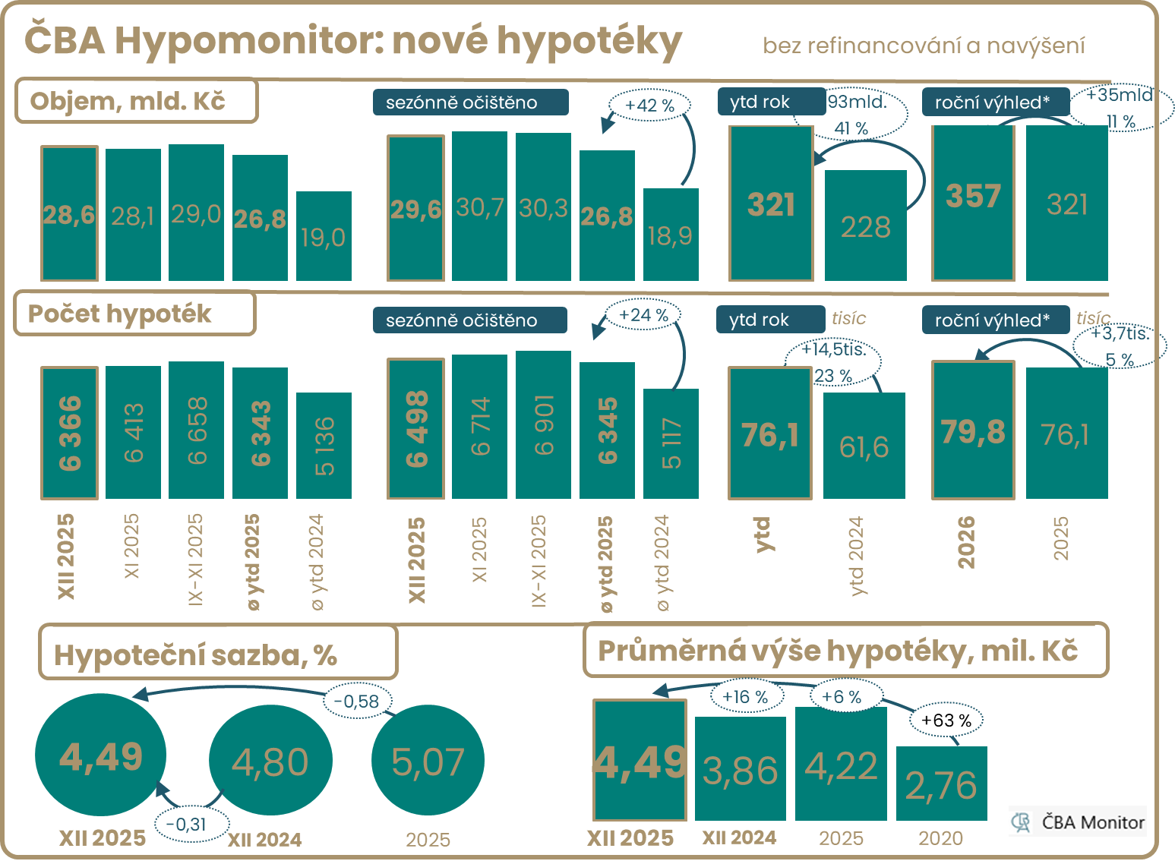
Poznámka: výhled do konce roku je momentový – vychází z aktuálního trendu, nikoli z modelové predikce.

Prosinec potvrdil silné objemy hypoték na téměř 30 miliardách korun ve druhém pololetí

Prosinec pokračoval v silných hypotečních objemech navzdory Vánocům. V prosinci poskytly banky a stavební spořitelny skutečně nové hypoteční úvěry bez refinancování za 28,6 mld. Kč. Oproti listopadu tak nová hypoteční aktivita objemově stoupla přibližně o 2 % navzdory obvyklému prosincovému poklesu o 5 %. Tento rozdíl spíše odráží přetrvávající silný hypoteční trh, než okamžitou reakci na zpřísnění požadavků centrální banky na tzv. investiční hypotéky z konce listopadu s platností od letošního dubna. Objem nově poskytnutých hypoték se v prosinci dostal na přibližně o 36 % vyšší úroveň ve srovnání s druhou polovinou loňského roku. V meziročním vyjádření růst objemu poskytnutých hypoték v prosinci zesílil na 45 % z listopadových 30 % po průměrném 83% meziročním nárůstu v minulém roce. V letošním roce bylo okolo 80 % objemu nových úvěrů určeno ke koupi a 14 % na výstavbu, zatímco v předchozích pěti letech dosahovaly tyto podíly 74 % a 20 %.

Počet nových hypoték v prosinci nepatrně meziměsíčně poklesl na 6 366 kusů, což je ovšem o 25 % více než před rokem. Odhadujeme, že po sezónním očištění se jejich počet pohybuje okolo téměř 6,5 tisíc, což je přibližně 6 % pod průměrným počtem (6 901) v předchozích třech měsících. Dynamika počtu nových hypoték z posledních tří měsíců, tedy za říjen až prosinec implikuje jejich letošní nárůst, tj. v roce 2026, na téměř 80 tisíc kusů. To by bylo téměř o 5 % více než přes 76 tisíc kusů zaznamenaných v roce 2025 (+23,5 % meziročně). Ovšem i tak by letošní počet zůstal pod průměrnými počty okolo 95 tisíc z let 2016 až 2018 či pod 114 tisíci z roku 2021.

„Za loňský rok jsme podruhé v řadě dosáhli historicky nejlepšího výsledku z hlediska počtu i objemu nových hypoték. Tento úspěch potvrzuje nejen postupné oživení poptávky, ale i naši silnou pozici na trhu. Stabilizace úrokových sazeb přinesla větší jistotu klientům a podpořila jejich rozhodování. Pokud nedojde k výraznému negativnímu šoku v podobě vyšších tržních zdrojů na mezibankovním trhu, očekáváme, že pozitivní trend bude pokračovat i v roce 2026,“ očekává Zdeňka Kovářová, manažerka hypoték, UniCredit Bank.

Objem externě a interně refinancovaných a navýšených úvěrů si zachoval vysoký podíl na hypotečním trhu, i když v prosinci jejich objem poklesl na 8,5 mld. Kč. Ovšem to je o 117 % více než průměrných 3,9 miliardy refinancovaných měsíčně v roce 2024 a téměř čtyřnásobek průměrných refinancovaných 2,2 miliardy v roce 2023. I když podíl refinancovaných úvěrů na celkovém objemu poskytnutých hypoték lehce klesl na 22,9 %, tak zůstal v prosinci nad průměrným 22,5% podílem z druhého pololetí a nachází se tak výrazně nad 17,2% podílem z let 2022-2023, ovšem stále pod téměř 29% podílem z let 2020-2021, kdy domácnosti refinancovaly za hypoteční sazbu 2,14 %. V prosinci 2025 se domácnosti refinancovaly za úrokovou sazbu 4,45 %, což o téměř 0,3 procentního bodu méně než 4,72 % před rokem. Vyšší objemy refinancování odrážejí souběh končících delších fixací z období nízkých úrokových sazeb a kratších fixací z nedávného období vyšších úrokových sazeb.

Celkově tak banky a stavební spořitelny v prosinci poskytly nové a refinancované hypotéky v objemu 37,1 mld. Kč, což je o 0,1 % více než před měsícem. Jejich celkový objem tak v právě uplynulém roce dosáhl 406 mld. Kč, což představuje 48% nárůst ve srovnání s rokem 2024.

Graf č. 2: Nově poskytnuté hypotéky bez refinancování
V prosinci 2025 udržely banky a stavební spořitelny objem nových hypoték poblíž 30 miliard korun
Graf č. 3: Průměrná výše hypotéky podle účelu
Průměrná velikost nově poskytnuté hypotéky v prosinci mírně stoupla na 4,49 mil. Kč, tedy více než o 2 % meziměsíčně a o 16 % meziročně.

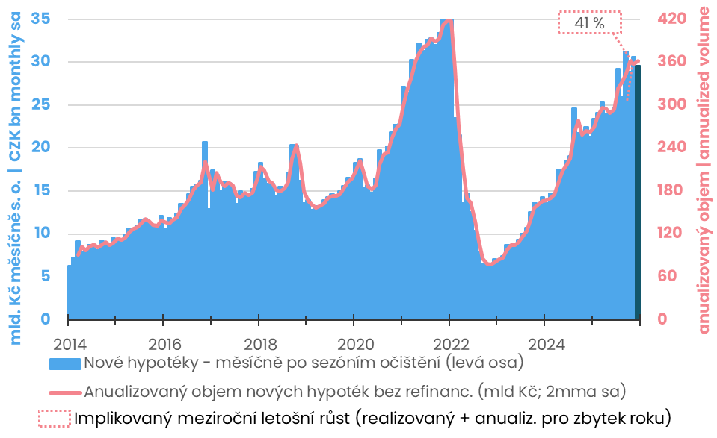Pramen: ČNB, ČBA Hypomonitor (před rokem 2020 jsou objemy ze statistiky ČNB).
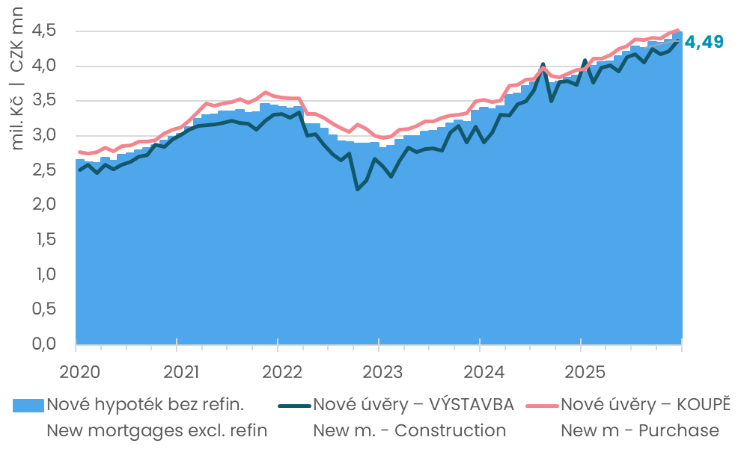
Pramen: ČNB, ČBA Hypomonitor

Průměrná hypoteční sazba v prosinci neznatelně stoupla na 4,49 % a tržní úrokové sazby v prosinci polevily

V prosinci došlo ke stabilizaci tržních úrokových sazeb na vyšší úrovni, ale průměrná realizovaná úroková sazba u nových hypoték v prosinci nepatrně vzrostla na 4,49 % z listopadových 4,48 %. Její prosincová úroveň je tak o 0,31 procentního bodu níže než 4,8% sazba před rokem, což snižuje měsíční splátky hypotéky přibližně o 0,9 % čistého příjmu žadatele, tedy o osm set korun. Pro srovnání průměrná hodnota hypoteční sazby v roce 2024 dosáhla 5,07 % v porovnání se sazbou 5,81 % v roce 2023.

České tržní úrokové sazby, které mají klíčový vliv na hypoteční sazby, v prosinci polevily tlak, který dále zmírnila příznivější inflační data publikovaná lednu. České pětileté úrokové swapy v prosinci sice v průměru v prosinci pouze neznatelně poklesly o 0,02 procentního bodu na 3,93 %, ale zůstávaly nad říjnovými 3,81 %. Ovšem listopadová spotřebitelská inflace, méně jestřábí tón prosincového rozhodnutí ČNB, ale i stabilní prosincové tempo spotřebitelské inflace vedly již koncem prosince a na počátku ledna ke korekci tržních úrokových sazeb. Ty se v případě pětileté swapové úrokové sazby v první polovině letošního ledna pohybovaly okolo 3,75 %, tedy okolo zářijových hodnot, ale stále výrazně nad hodnotami například ze září 2024 s 3,2 %.
A zatímco se prosincová úroková hypoteční sazba nacházela 0,81 procentního bodu nad průměrnými tržními swapovými sazbami, což je přibližně 0,26 p. b. pod dlouhodobým průměrem od roku 2014 (1,07 p. b.), tak v průběhu ledna, by tento rozdíl sazeb (prosincové hypoteční a lednových tržních úroků) povyrostl na 1 p. b., tedy poblíž dlouhodobého průměru.

Graf č. 4: Průměrná hypoteční úroková sazba – nové obchody
Navzdory nepatrnému prosincovém růstu zůstává výrazně pod loňskou úrovní 4,8 %.

Graf č. 5: Zmírnění prosincové inflace a zchlazení inflačního výhledu na rok 2026 srazili tržní úrokové sazby, a tedy i tlak na růst hypotečních sazeb

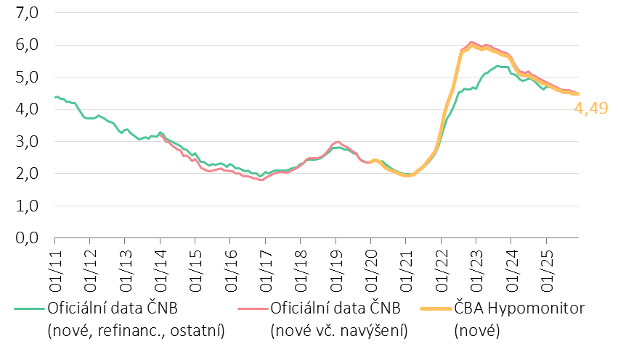
Pramen: ČNB, ČBA Hypomonitor
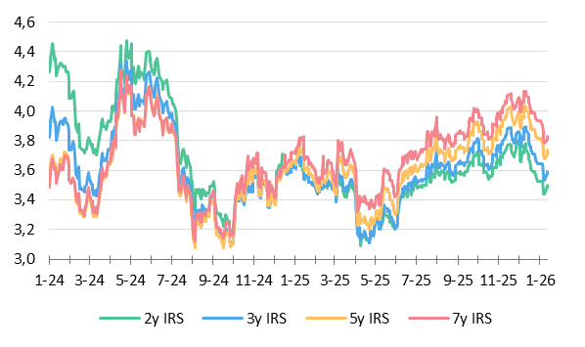
Pramen: LSEG, Macrobond (9. prosince 2025), ČBA

České tržní úrokové sazby neodrážely pouze česká ekonomická data, ale i vyšší zahraniční sazby. V případě amerických pětiletých úrokových swapů došlo v prosinci k jejich růstu na 3,69 % z listopadových 3,63 % a nacházely se 0,43 p. b. pod jejich průměrnou hodnotou z roku 2024. Eurové pětileté swapy v prosinci stouply na 2,56 % z listopadových 2,39 % a byly 0,02 p. b. pod jejich průměrnou loňskou úrovní 2,58 %.

Průměrná velikost skutečně nově poskytnuté hypotéky se s prosincovými 4,49 mil. Kč udržuje na růstové trajektorii

Průměrná velikost skutečně nově poskytnuté hypotéky v prosinci mírně stoupla na 4,49 mil. Kč, tedy více než o 2 % meziměsíčně. Její velikost je tak o 16 % vyšší než 3,86 mil. Kč před rokem. Hypotéky určené ke koupi nemovitosti letos o 2 % převýšily průměrnou výší nové hypotéky, zatímco hypotéky na výstavbu byly o 3 % menší. Dosáhnout na vyšší hypotéku umožňuje postupný pokles hypotečních sazeb, či postupný růst reálných mezd domácností (4,5 % meziročně v Q3-2025 či graficky zde) ovšem při pomalejším růstu disponibilního důchodu, společně s doposud pokračujícími uvolněnými makroobezřetnostními limity ohledně příjmů ze strany ČNB (pouze 80% limit LTV či 90% v případě žadatelů mladších 36 let). Ty budou od dubna 2026 zpřísněny v případě tzv. investičních hypoték.

Výše hypotéky pak souvisí také s vývojem cen nemovitostí, které se ve třetím čtvrtletí roku 2025 pokračovaly silným téměř 11% meziročním růstem či 16% v případě cen bytů. Nabídkové ceny v posledním čtvrtletí 2025 zpomalily mezičtvrtletní růst na 2,4 %, což je nejnižší nárůst od poloviny roku 2024. Ovšem tempo zůstává nad dlouhodobým průměrem 1,8 %. Podle dat od společnosti Flat Zone se průměrná transakční cena nových bytů v prvoprodeji v ČR v listopadu dostala na 141,6 tis. Kč/m2 (viz studie na ČBA Monitoru zde či grafy na ČBA Monitor).

Dopady na průměrnou měsíční hypoteční splátku okolo 24,1 tisíc Kč v prosinci

Kombinace poklesu úrokové sazby a vyšší průměrné výše hypotéky v prosinci 2025 ve srovnání s průměrnými hodnotami z roku 2024 zvýšily průměrnou měsíční splátku hypotéky o 3,1 tis. Kč. Scénáře vývoje měsíční splátky pro různé délky splatnosti hypotéky znázorňuje tabulka č. 2. Ta napovídá, že pokles hypotečních sazeb bezmála o 0,6 procentního bodu vůči jejich průměrné výši 5,07 % v roce 2024 přinesl, pro průměrnou velikost hypotéky při jejím obvyklém přibližně 26,8letém splácení, snížení měsíční splátky o necelých 1 500 Kč na přibližně 24,1 tis. Kč, tedy o 1,6 % čistého příjmu žadatele v porovnání s průměrnou splátkou v minulém roce. Ve srovnání s průměrnou hypoteční sazbou 5,81 % v roce 2023 dosáhla úspora kvůli úrokové sazbě necelých 3 500 Kč pro hypotéku v její aktuální průměrné hodnotě.

Ovšem současná průměrná výše hypotéky je o 22 % vyšší než její průměrná výše v roce 2024, což přispívá k navýšení měsíční splátky o 4,4 tis. Kč ve srovnání s průměrnou měsíční splátkou v minulém roce navázanou na loňskou průměrnou výši hypotéky ovšem při současné úrokové sazbě. Splátka hypotéky ve výši jednoho milionu korun s 30letou splatností se se současnými úrokovými sazbami pohybuje okolo 5,1 tisíce Kč.

Naopak, ve srovnání s průměrnou 2,8% úrokovou hypoteční sazbou pro nové hypotéky v roce 2019, tak současná hypoteční sazba pro refinancování ve výši 4,45 % při zkrácení splatnosti úvěru zvedá měsíční splátky u průměrné hypotéky na více než 1600 Kč, tedy asi o 3,2 % současné hrubé průměrné mzdy.

Tabulka č. 2: Ilustrace měsíční splátky průměrné hypotéky v závislosti na délce splatnosti a úrokové sazbě
Průměrná velikost nové hypotéky v Kč: |  |  |  | 4 490 660
Průměrná úroková sazba v %: |  | 2,0 | 3,0 | 4,0 | 4,49 | 5,0 | 6,0
 |  |  |  | Měsíční splátka:
Splatnost hypotéky v letech: | 15 | 28 900 | 31 010 | 33 220 | 34 340 | 35 510 | 37 890
 | 20 | 22 720 | 24 910 | 27 210 | 28 390 | 29 640 | 32 170
 | 25 | 19 030 | 21 300 | 23 700 | 24 940 | 26 250 | 28 930
 | 26,8 | 18 080 | 20 360 | 22 810 | 24 060 | 25 400 | 28 130
 | 30 | 16 600 | 18 930 | 21 440 | 22 730 | 24 110 | 26 920
Pramen: ČBA
Pozn.: barevný sloupec odpovídá úrokové sazbě posledního ČBA Hypomonitoru, ostatní sazby jsou ilustrační; barevný řádek odpovídá průměrné splatnosti nových hypoték podle dat ČNB; částky jsou zaokrouhleny na desítky korun.

Graf č. 5: Ilustrativní srovnání výše měsíční splátky průměrné hypotéky s obdobím před rokem v závislosti na výši úroku, velikosti hypotéky a její splatnosti v letech
V meziročním srovnání přinesl pokles hypoteční sazby úsporu průměrné měsíční splátky o 810 Kč, ovšem růst průměrné výše hypotéky způsobil její navýšení o 3 360 Kč. 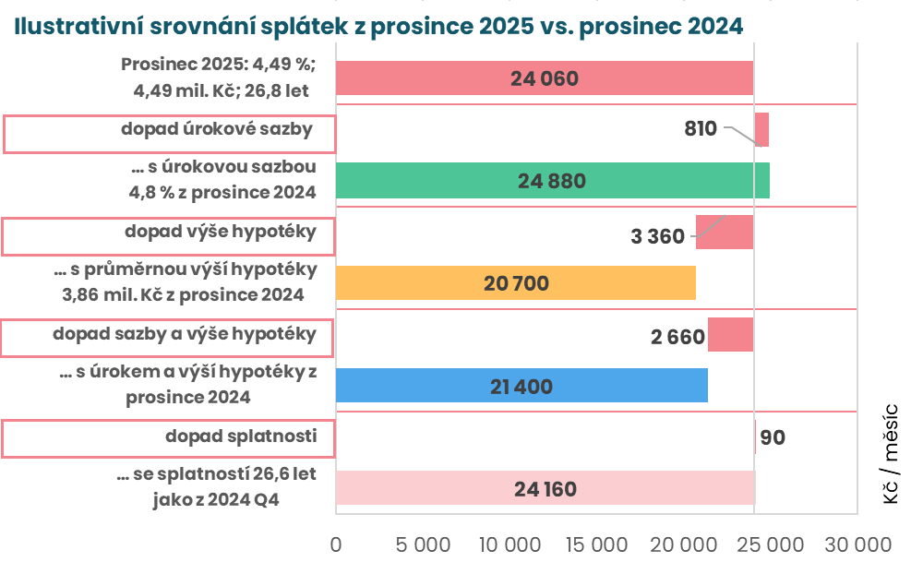
Pramen: ČBA. Pozn.: částky jsou zaokrouhleny na desítky korun.

Statistická příloha

Graf č. 6: Sezónnost nových hypotečních úvěrů
Pramen: ČBA Hypomonitor
Poznámka: Jedná se o skutečně nové hypotéky (tedy bez refinancování a navýšeni). Podkladová data jsou k dispozici v souboru xls přiloženém na webových stránkách ČBA Hypomonitoru. Výhled do konce roku (fcst) je momentový – vychází z aktuálního trendu, nikoli z modelové predikce.

Graf č. 7: Rozložení nových hypotečních úvěrů podle účelu
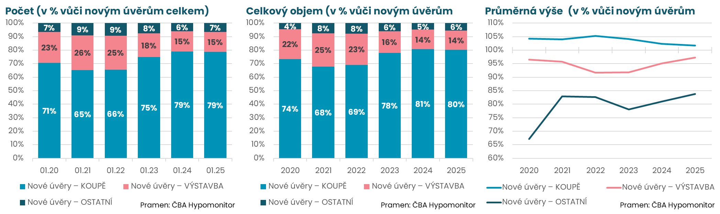
Pramen: ČBA Hypomonitor
Poznámka: Poslední údaj představuje průměr za posledních 12 měsíců.

ČBA zveřejňuje souhrnné statistiky za celý bankovní trh
Česká bankovní asociace zveřejňuje ve spolupráci s členskými bankami nové souhrnné statistiky z trhu bydlení. Jde především o objemy a počty nově poskytnutých a refinancovaných hypoték a příslušnou úrokovou sazbu. Tyto statistiky publikuje ČBA v agregované podobě za celý bankovní sektor na pravidelné bázi vždy zhruba v polovině měsíce. Šetření se účastní všechny tuzemské banky a stavební spořitelny poskytující v ČR hypotéky. Data jsou dostupná od ledna roku 2020 v přiloženém souboru na stránkách www.cbaonline.cz, kde lze také příslušné statistiky najít zvlášť pro banky a stavební spořitelny. Výše uvedené hodnoty jsou pro sektor jako celek, které lze v jednoduché grafické podobě sledovat také na stránkách cbamonitor.cz.

Metodika ČBA Hypomonitoru

ČBA Hypomonitor rozděluje poskytnuté hypoteční úvěry bank a stavebních spořitelen domácnostem do několika kategorií tak, aby byly rozlišeny nové úvěry od refinancovaných či interních refixací. Nové úvěry jsou pak vykazovány v kategoriích dle účelu úvěru:

1. Nové úvěry
Jsou úvěry, jejichž celý objem poprvé vstupuje do ekonomiky. Do této kategorie nepatří konsolidace úvěrů anebo refinancování úvěrů. Dělí se do tří kategorií:
- Nákup nemovitosti
- Výstavba nemovitosti – včetně rekonstrukce nemovitosti
- Ostatní nová ujednání – pouze nové úvěry, které nijak nesouvisí s koupí nebo výstavbou nemovitosti, např. tzv. americké hypotéky, vypořádání SJM, zpětná úhrada kupní ceny, vypořádání dědického podílu, vypořádání družstevního podílu, atp.

2. Refinancované úvěry z jiné finanční instituce
Jsou úvěry, které vznikly refinancováním jednoho nebo více úvěrů z jiné finanční instituce než té vykazující. Bez ohledu na výši refinancované částky a bez ohledu na výši případného navýšení se celková výše nově vzniklého úvěru vykazuje do této kategorie.

3. Navýšené anebo interně refinancované úvěry
Jsou úvěry, které již byly v předchozím vykazovaném období součástí portfolia vykazujícího subjektu, a ve vykazovaném období u nich došlo k některé z následujících změn:
- navýšení sjednané částky
- došlo k takovým změnám, že původní úvěr byl v rámci vykazujícího subjektu refinancován/převeden na nový úvěr. Jde tak o skutečně novou smlouvu, nikoli např. jen nové ujednání v rámci refixace stávající smlouvy. Proto je objem takových úvěru ve statistice ČBA nižší oproti „ostatním novým ujednáním“ ve statistice České národní banky.

Data pro ČBA Hypomonitor poskytují následující banky a stavební spořitelny: Air Bank, Česká spořitelna, ČSOB, ČSOB Stavební spořitelna, Fio banka, Hypoteční banka, Komerční banka, mBank, Modrá pyramida, MONETA Money Bank, MONETA Stavební spořitelna, Oberbank, Partners Banka, Raiffeisen stavební spořitelna, Raiffeisenbank, Stavební spořitelna České spořitelny, UniCredit Bank.
O České bankovní asociaci  Česká bankovní asociace (ČBA) je dobrovolné sdružení 33 bank, které v ČR působí a reprezentuje tak 99 % trhu. Více než 30 let podporuje nejen rozvoj bankovního sektoru, ale i celé ekonomiky a všeobecné finanční gramotnosti. ČBA je členem Evropské bankovní federace (EBF).  Více informací na www.cbaonline.cz. | Dotazy posílejte na  radek.salsa@cbaonline.cz

Jedná se především o dlouholeté úrokové swapy (interest rate swap, IRS), které odráží cenu peněz v delších splatnostech, například 2 až 10 let.
Tabulka je k dispozici v souboru xls přiloženém na webových stránkách ČBA Hypomonitoru

